عزيزي المستخدم/ة لكي تتمكن من استخدام خدمة نظام طلبات الالتحاق من خلال الموقع الالكتروني يجب عليك انشاء مستخدم جديد خاص بك .
ولإنشاء مستخدم جديد أتبع الخطوات التالية :-
- يرجى الدخول الى نظام طلبات الالتحاق وانشاء مستخدم جديد بالنقر على مستخدم جديد.
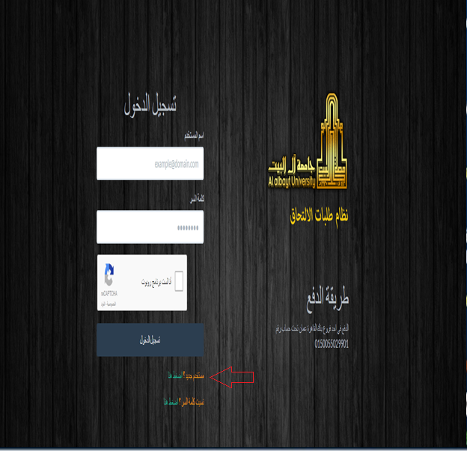

- يتوجب عليك ادخال البريد الالكتروني الخاص بك, تأكيد البريد الالكتروني, الاسم باللغة العربية من اربع مقاطع, كلمة المرور و تأكيد كلمة المرور ثم الضغط على انشاء حساب.
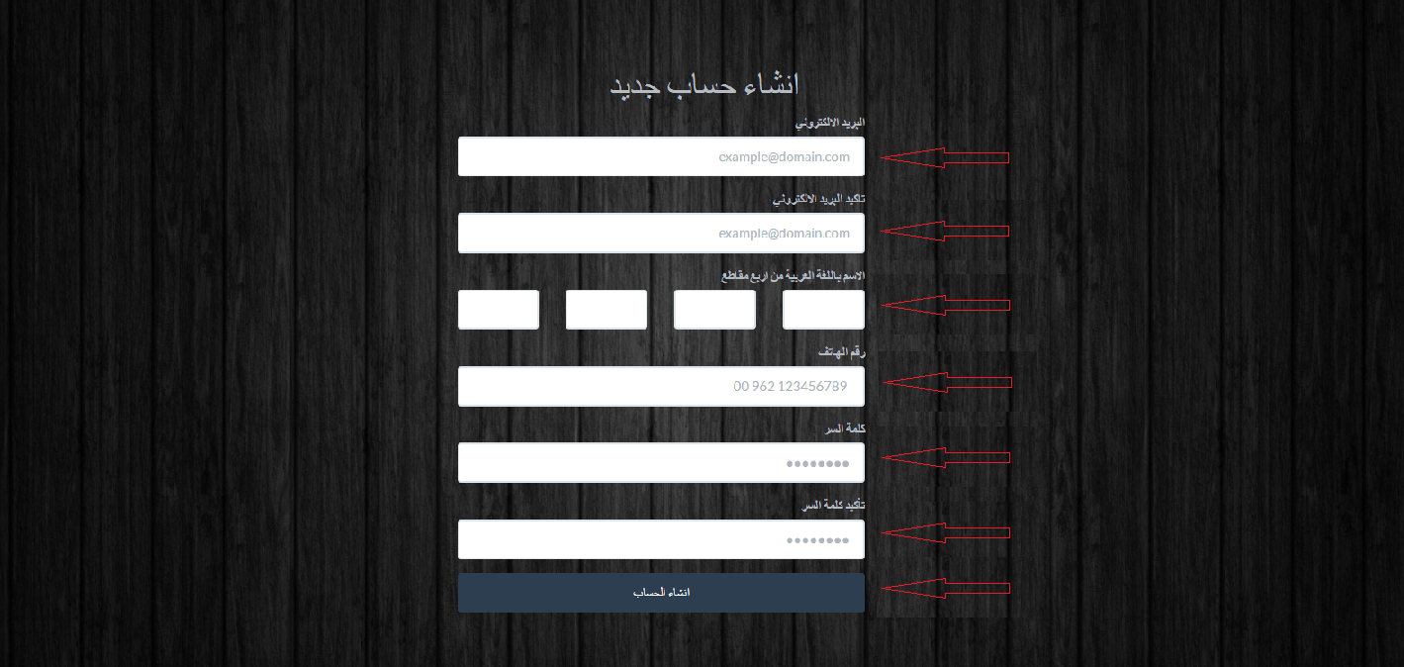
- سوف يتم ارسال رسالة تفعيل الحساب الالكتروني الى البريد الالكتروني الخاص بك يرجى تفعيل الحساب بالدخول على البريد الالكتروني الخاص بك والضغط على خيار تفعيل.
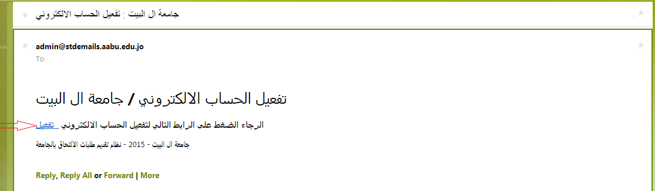

- بعد الضغط على تفعيل سوف يحولك الى موقع تقديم طلبات الالتحاق ويظهر لك رساله أنه تم تفعيل الحساب بنجاح الرجاء تسجيل الدخول.
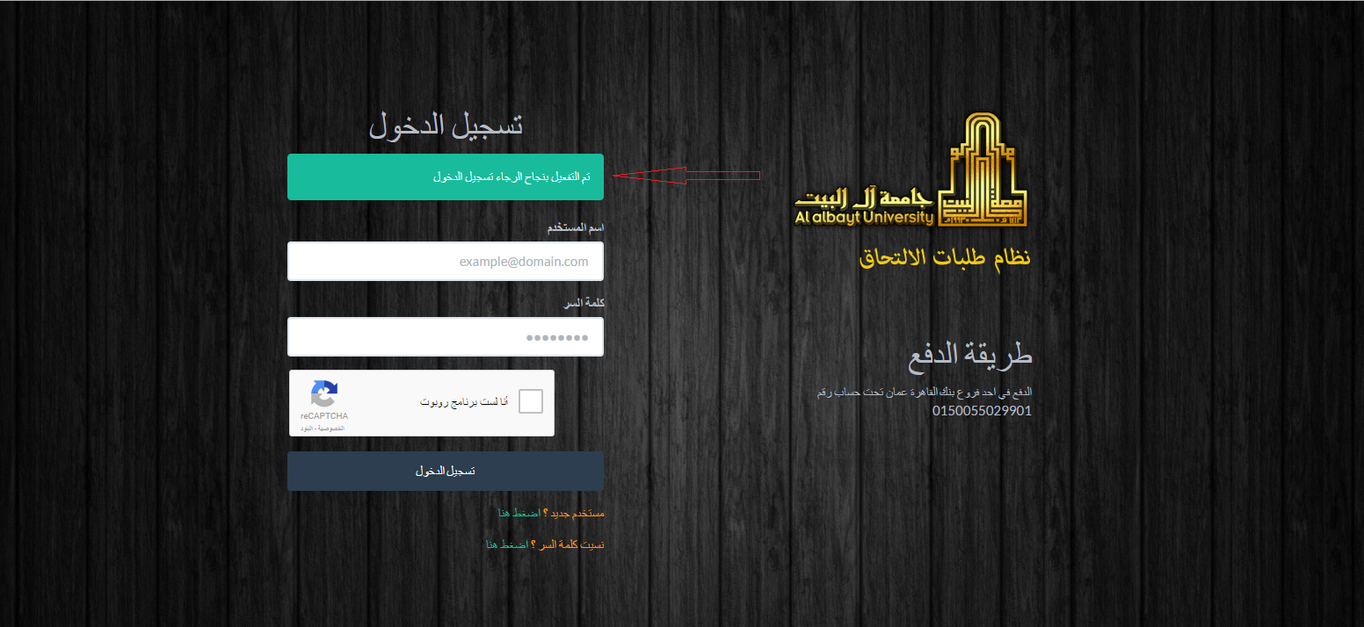

- للدخول الى نظام طلبات الالتحاق يتوجب عليك ادخال اسم المستخدم وكلمة المرور الخاصة بك والضغط على خيار انا لست برنامج روبوت ثم الضغط على تسجيل الدخول.

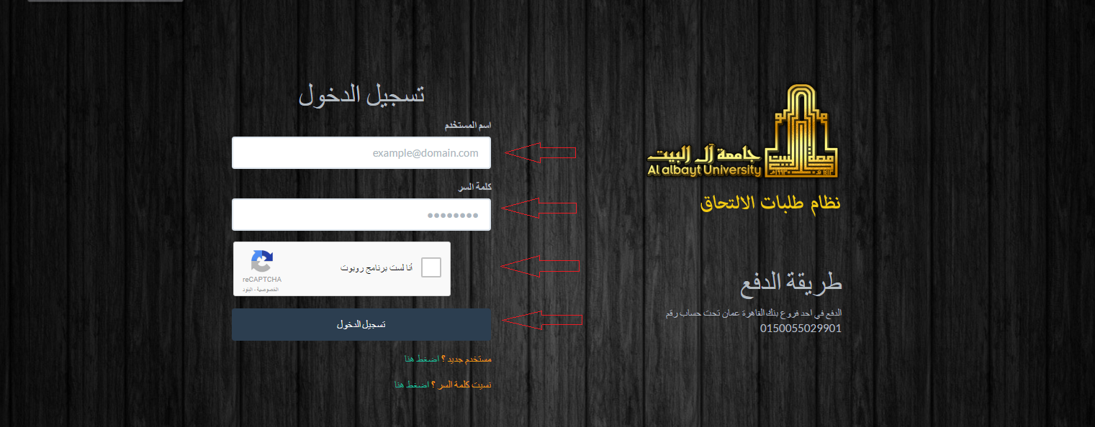

- بعد ذلك سوف يتم الدخول الى الشاشة الرئيسية للنظام.
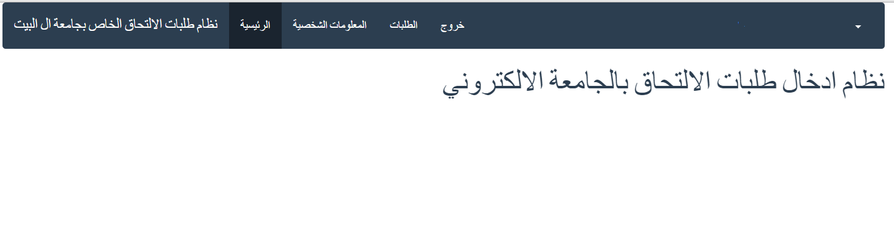

- يجب عليك تعبئة المعلومات الشخصية اولا قبل البدء بتقديم الطلب عن طريق الضغط على خيار المعلومات الشخصية اعلى الشاشة.
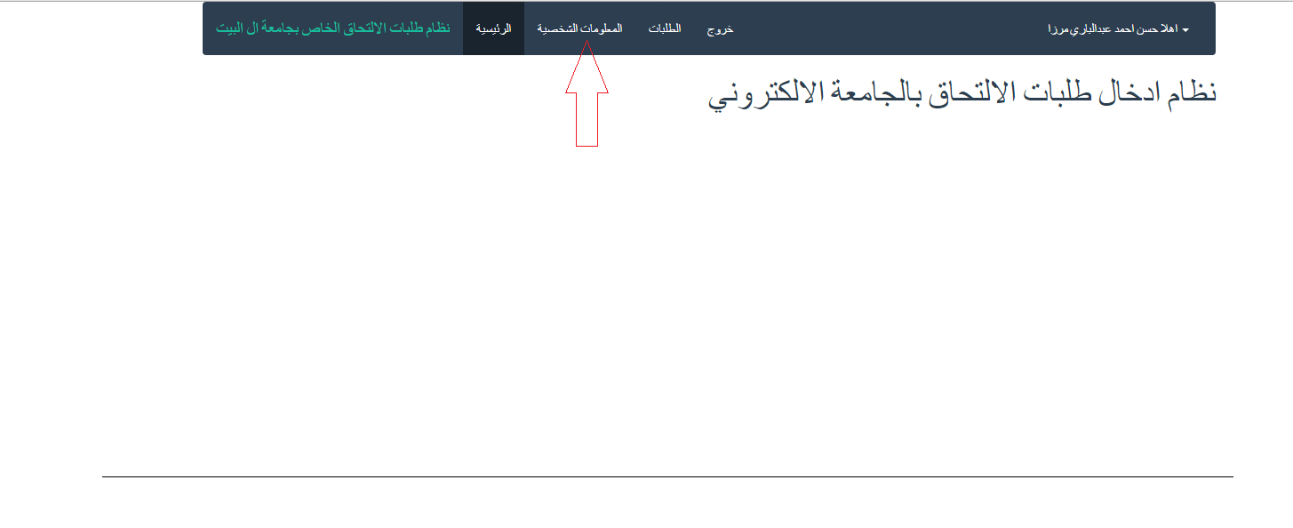

- يجب ادخال الاسم باللغة العربية من اربع مقاطع, الاسم باللغة الانجليزية من اربع مقاطع, الرقم الوطني – للأردنيين فقط, الجنسية, تاريخ الميلاد, مكان الميلاد – عربي, مكان الميلاد – انجليزي, الجنس, الحالة الاجتماعية, الديانة العنوان, المحافظة, المدينة, رقم الهاتف و الفاكس ان وجد ثم الضغط على حفظ.

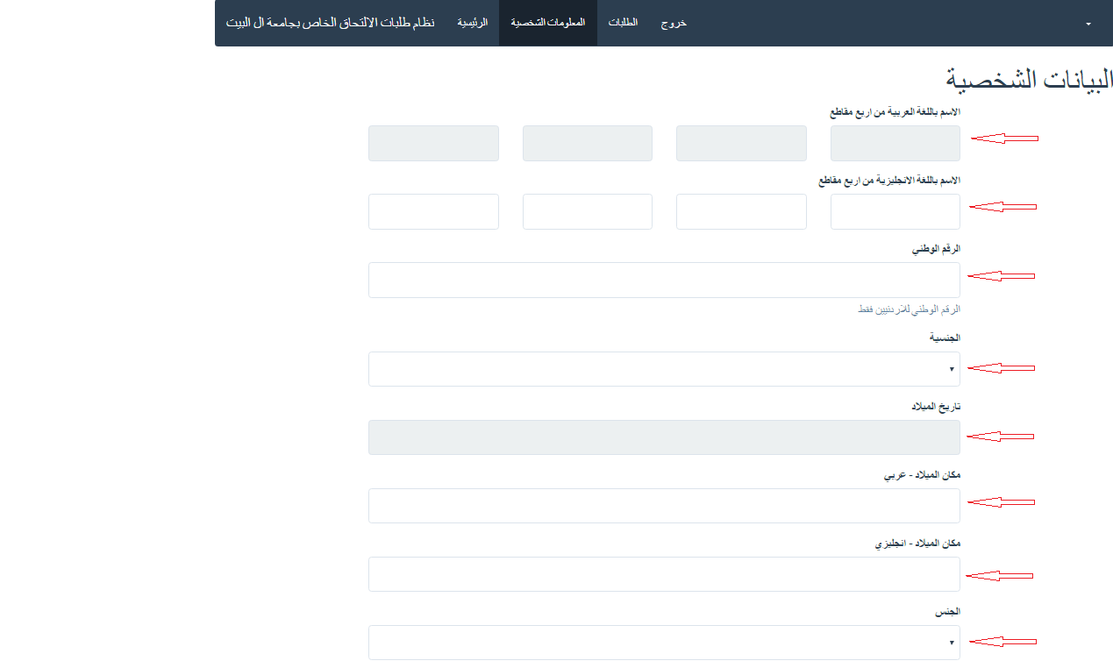
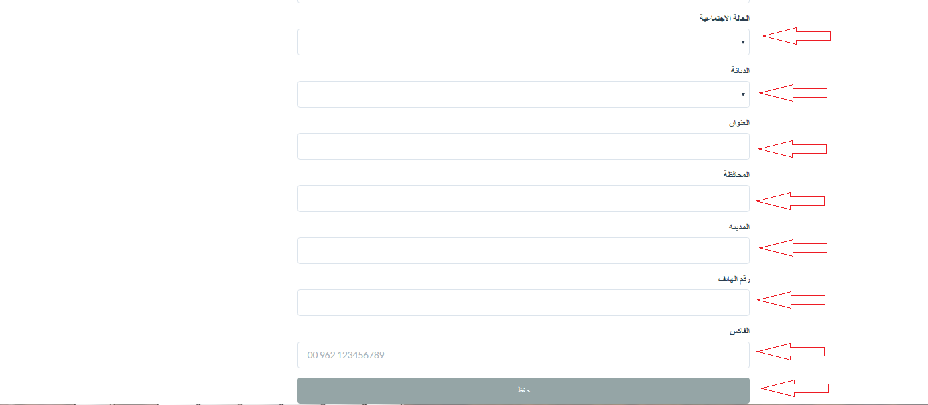

- لتقديم الطلب يرجى اختيار الطلبات اعلى الشاشة.
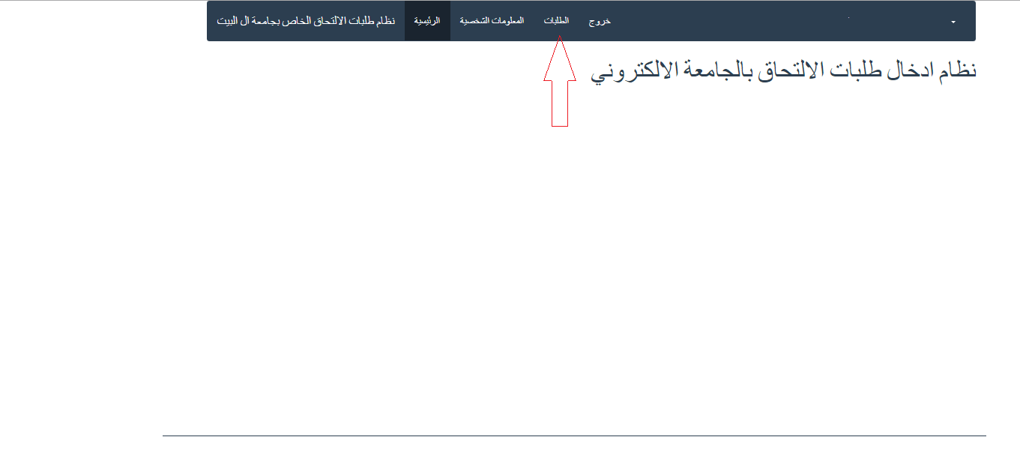
- اختيار نوع الطلب المراد التقديم عليه ثم الضغط على خيار بحث.
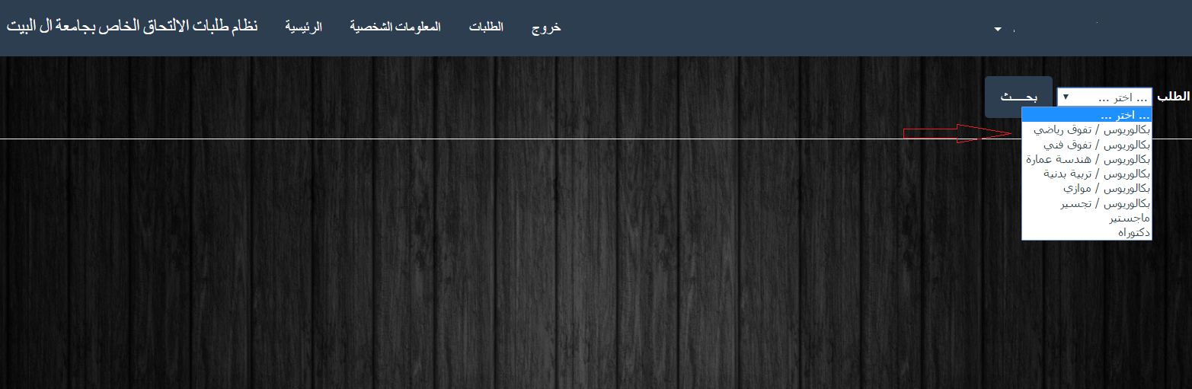
- بعد اختيار نوع الطلب يرجى اختيار اضافة طلب.
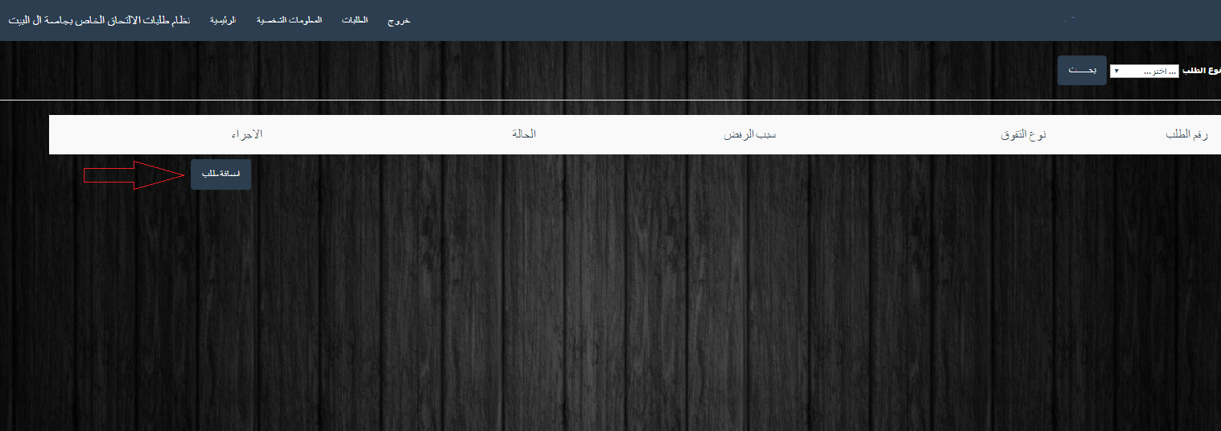
- قم بتعبة بيانات الوثيقة و جميع البيانات المطلوبة ثم الضغط على تخزين.

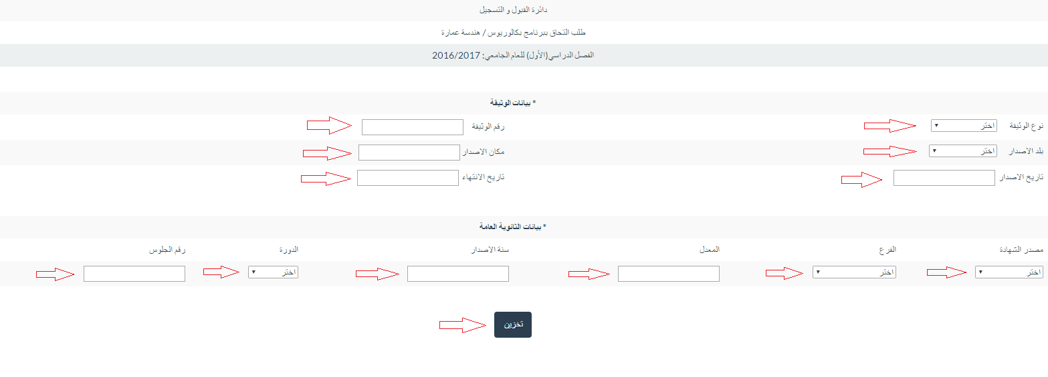
- قم بإضافة الوثائق المطلوبة بالنقر على اضافة الوثائق.
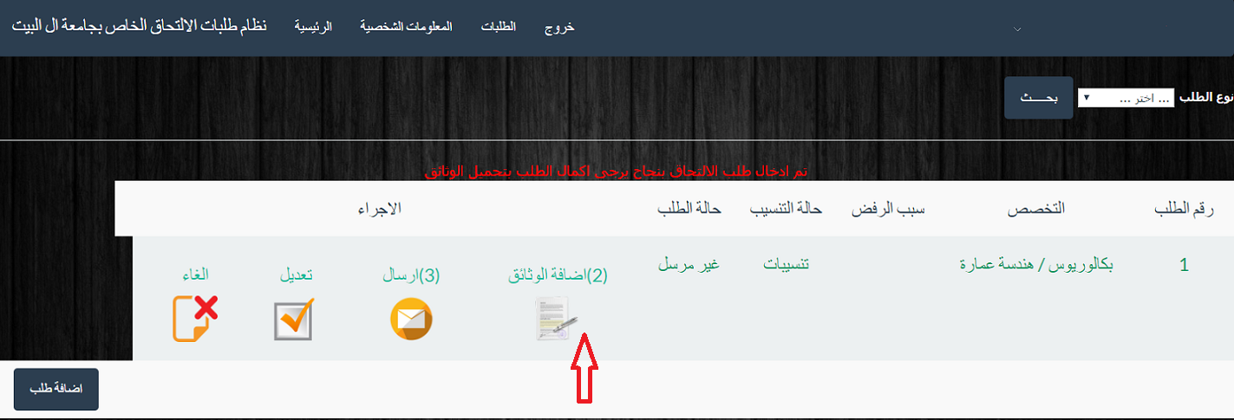
- يرجى تحميل جميع الوثائق المطلوبة في ملف واحد من نوع Microsoft office ذات الامتداد doc or docx بالضغط على اضافة وثائق ثم اختيار نوع الوثيقة واختيار choose file لتحميل الملف.
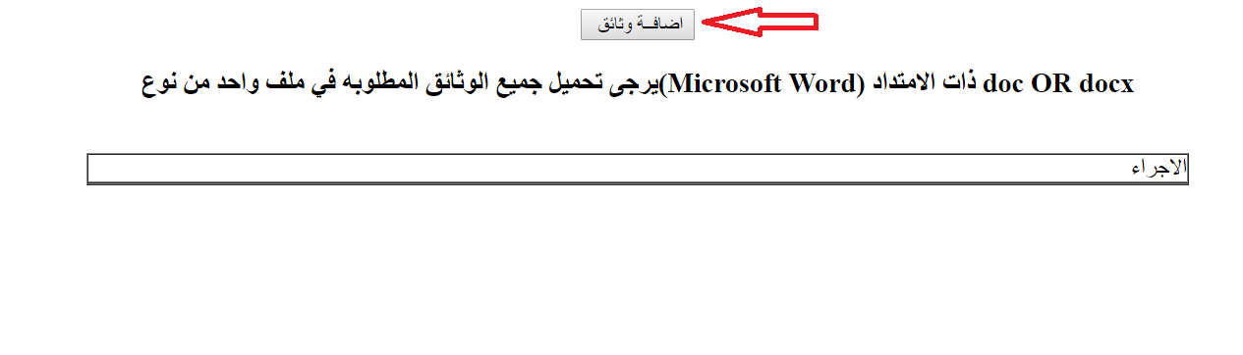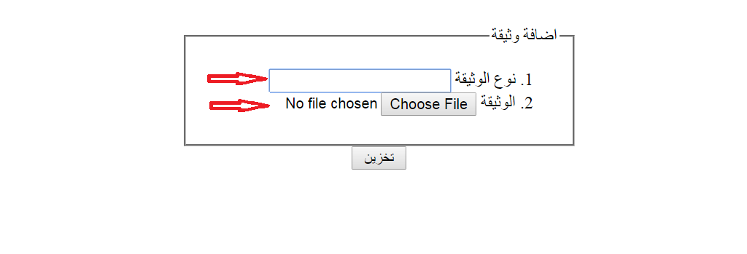
- بعد تعبة بيانات الوثيقة وجميع والبيانات المطلوبة وتحميل الوثائق يرجى النقر على ارسال ومراجعة البنك.
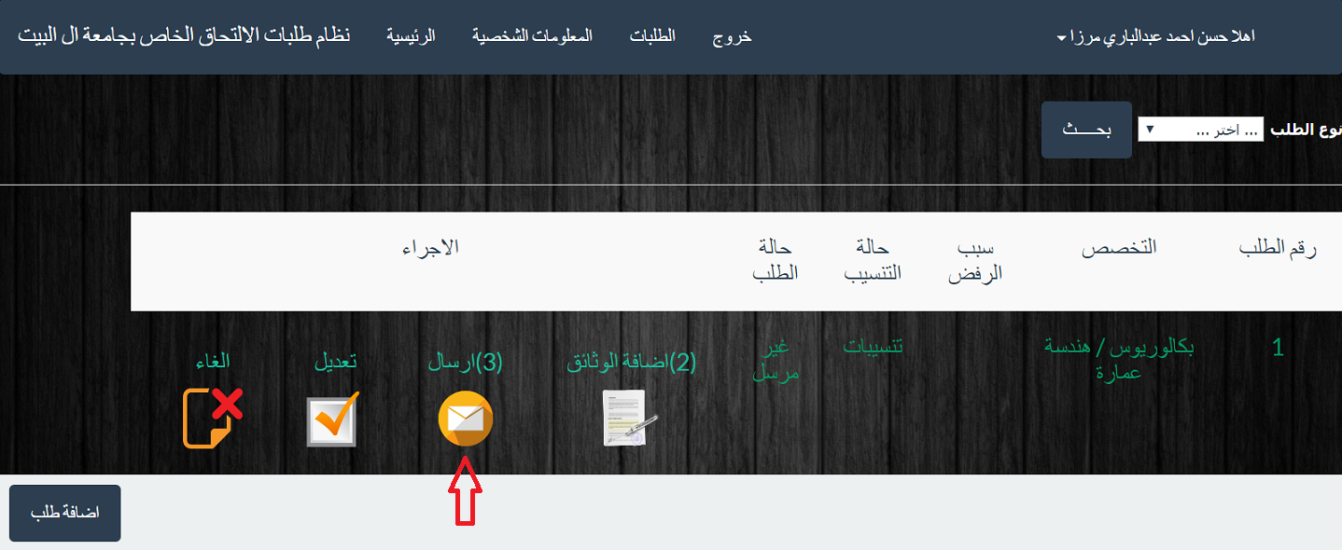

- لتعديل بيانات الوثيقة يرجى النقر على تعديل ثم التعديل على البيانات.
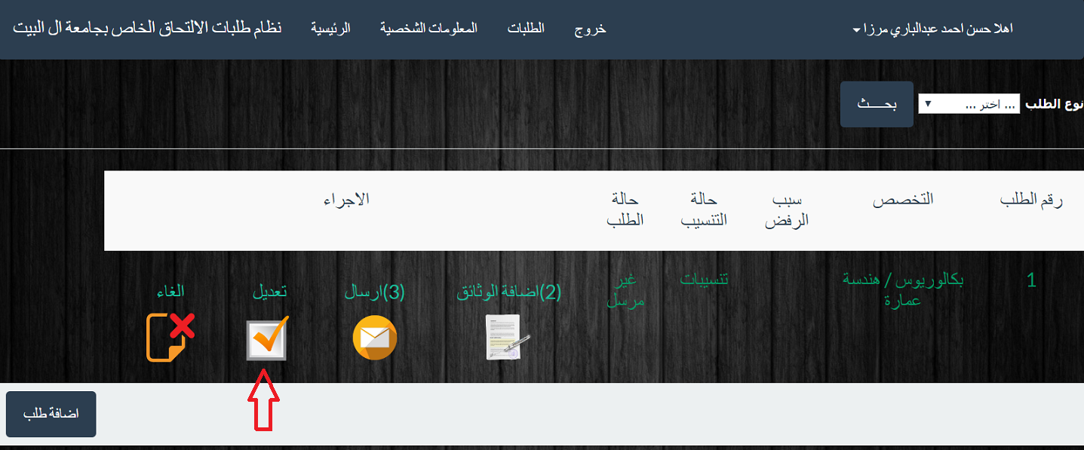

- لإلغاء الطلب يرجى النقر على الغاء.
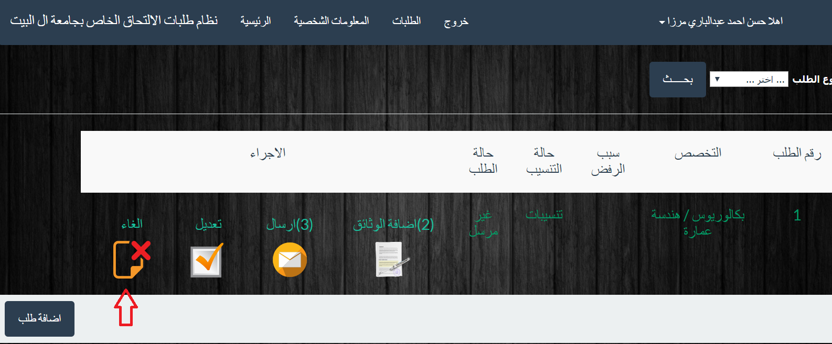

- لمعرفة حالة الطلب اختر الطلبات واختار نوع الطلب ثم الضغط على بحث سوف تظهر شاشة فيها حاله الطلب.
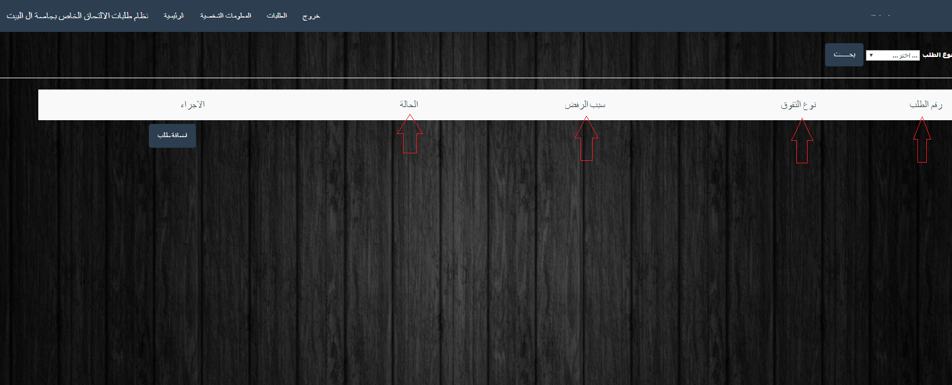

- عند نسيان كلمة المرور يجب على المستخدم الدخول الى نظام طلبات الالتحاق والذهاب الى نسيت كلمة السر والضغط على اضغط هنا.
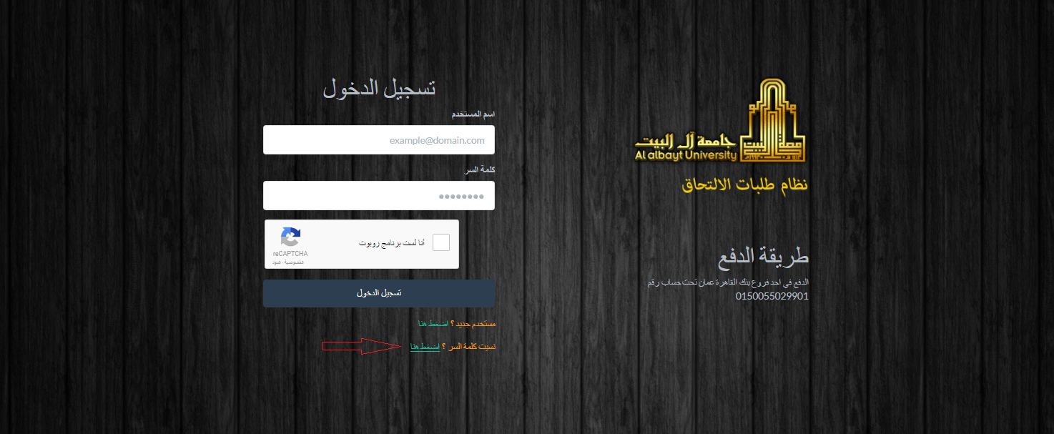

- بعد ذلك قم بإدخال البريد الالكتروني الخاص بموقع الطلبات والضغط ارسل كلمة السر بعد ذلك سوف يقوم النظام بأرسال كلمة السر الجديدة على بريدك الالكتروني.


